DIRECCIÓN ACADÉMICA
DEPARTAMENTO DE ELECTRÓNICA
Respeto – Responsabilidad – Resiliencia – Tolerancia
5° GUÍA DE AUTOAPRENDIZAJE
MÓDULO: Armado y Domótica

TEMA: “Resistencias Eléctricas y elementos de instalación”

Nombre: ____________________ Curso 3°B Fecha: ____/____/2020
Objetivos:
- Reconocer circuitos de resistencias mixtas y calcular R Equivalente
- Conocer circuitos de instalaciones eléctricas.

- Calcular resistencias equivalentes

La siguiente guía debes imprimir o copiar, para desarrollar y pegar en el cuaderno respectivo del módulo de especialidad:

Resistencias en circuito mixto

En un circuito eléctrico real, los componentes no siempre se presentan sólo en serie o paralelo sino que en una combinación de los dos.
El tercer circuito de resistencias se le llama circuito mixto y es una mezcla de resistencias en serie con resistencias en paralelo en forma aleatoria.
Ejemplo:
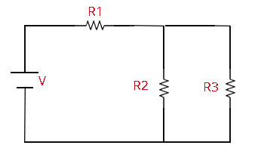
Si se fijan en el circuito : tenemos 3 resistencias, donde R3 esta en paralelo con R2 y estas dos en serie con R1.
La forma de calcular la resistencia final o equivalente, resolvemos en el siguiente orden.

R3//R2 + R1 = Req

Ordenando
Req = R1 + R2//R3
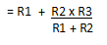
Con valores reales
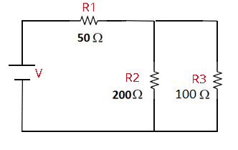
1.- Resuelvo el paralelo entre R2//R3
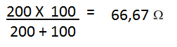
2.- Luego queda R1 + R2//R3
Rq = R1 + R2//R3 = 50Ω + 66,7Ω = 116,67 Ω

Actividad
Resolver los siguientes circuitos mixtos

Domótica

Circuitos de Alumbrado
Actualmente todas nuestras contrucciones y establecimiento constan de distintas formas de alumbrado, nuestros hogares, fábricas, colegios, empresas, etc..
Para poder normalizar los circuitos que se usan para el alumbrado se ha llegado a ciertos acuerdos y criterios, con la simbología y formas de contrucción.
En la actualidad se ocupan dos tipos de circuitos y cada uno tiene sus propios símbolos.
Circuito Unilineal
En este tipo de representación los elementos se unen por una sola linea, donde se indican el número de conductores que lleva en su interior.
Circuito Lineal
Esta configuración conocida también como esquema práctico, donde se representan los accesorios con todas sus partes y conexiones, mientras que la línea es reemplazada por la totalidad de los conductores presentes.

Actividad
En la siguiente tabla se representan los símbolos básicos unilineales y su nombre, investiga cual es el símbolo lineal de cada uno de ellos

Nombre | Símbolo Unilineal | Símbolo Lineal
TDA
Tablero de alumbrado
Caja de derivación
Toma de corriente
Interruptor 9/12
Interruptor 9/15
Interruptor 9/24
Interruptor 9/ 32
Lámpara
Interruptor Automático

Circuito 9/12
Este circuito es el que se utiliza para encender una lámpara con un interruptor simple de un contacto, este se puede aplicar en dormitorios, cocina, baños, etc.
Los esquemas eléctricos unilineal y lineal de este circuito son los siguientes:
Circuito 9/12 Unilineal
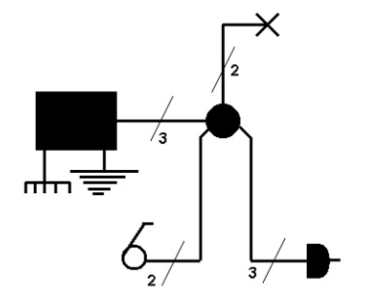
Circuito 9/12 Lineal

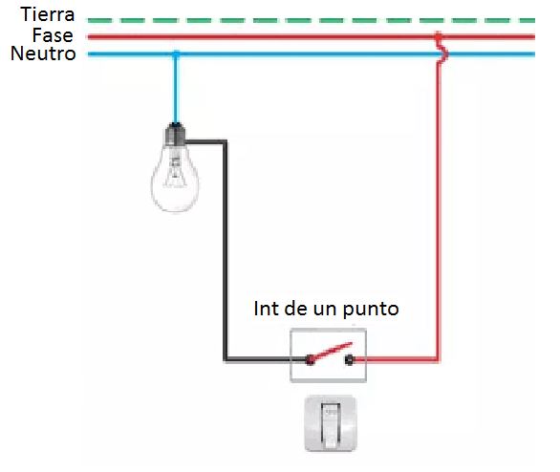

Recuerda consultar al Profesor Marco Guzmán ó Profesor Oscar Conejero al correo electrónico electronicacestarosa@gmail.com si tienes algunas preguntas o dudas.

